Отчет о проделанной работе
школьного туристско-краеведческого музея
МБОУ «Гимназия №2»
за 2020-2021 учебный год
Согласно плану работы школьного туристско-краеведческого музея на 2020-2021 учебный год проведены следующие мероприятия:
- Мероприятия, приуроченные ко Дню суверенитета Республики Башкортостан:виртуальная экскурсия «Башкирия, родимый край. Здесь слышно, как поет курай»,(5-8 классы), мастер- класс «Узоры родины моей» (1-4 классы), онлайн- кроссворд «Башкортостан» (2-6 классы).
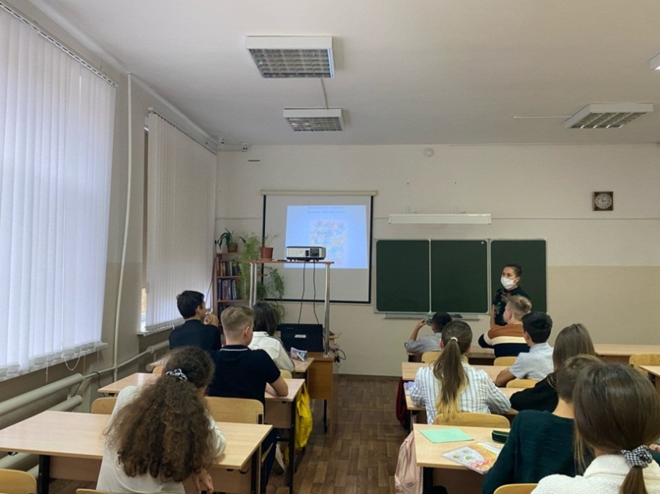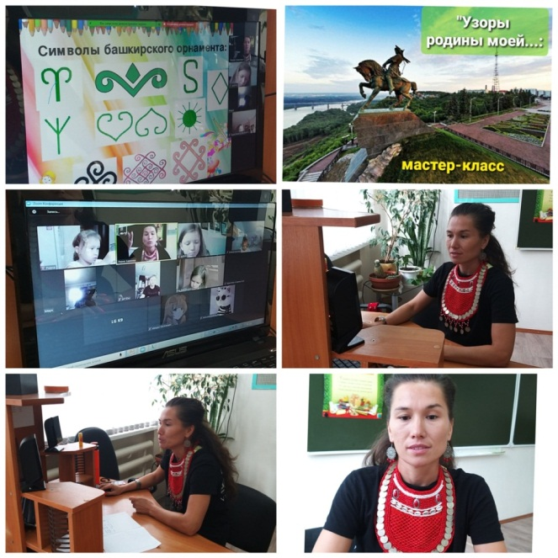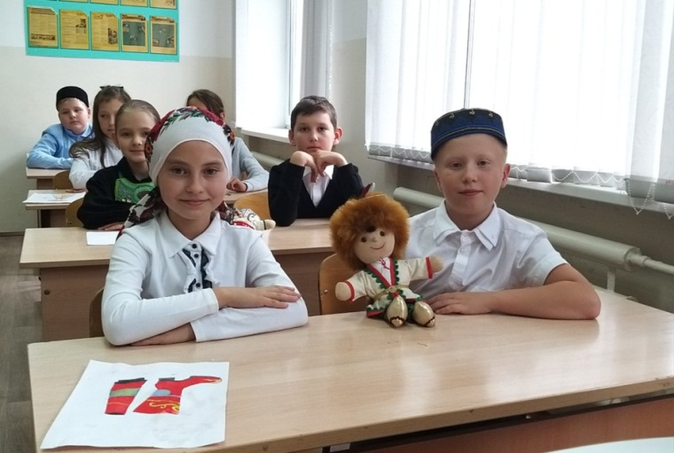
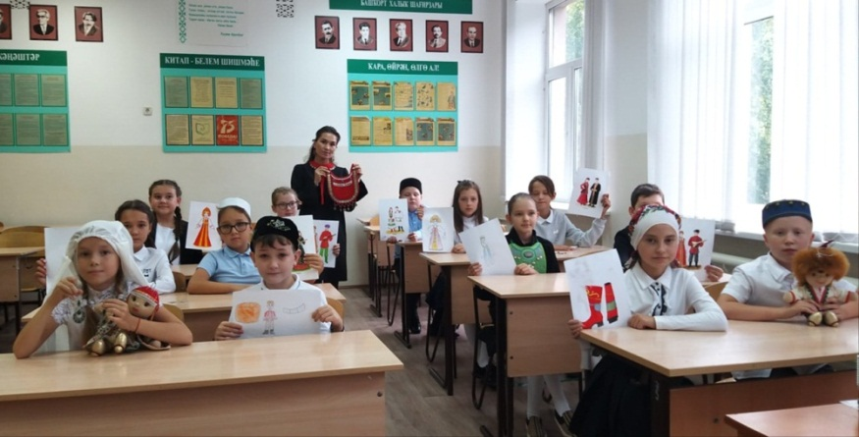
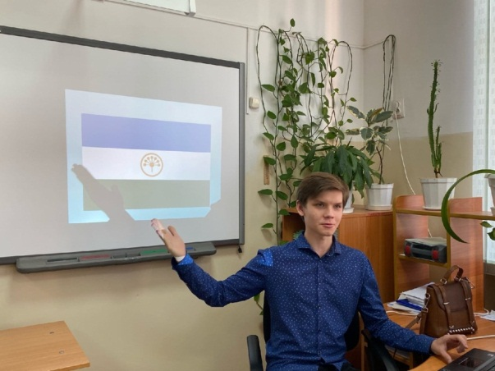
- Организация и проведение тематических классных часов «К подвигу солдата сердцем прикоснись», приуроченных ко Дню защитника Отечества и Дню вывода войск из Афганистана
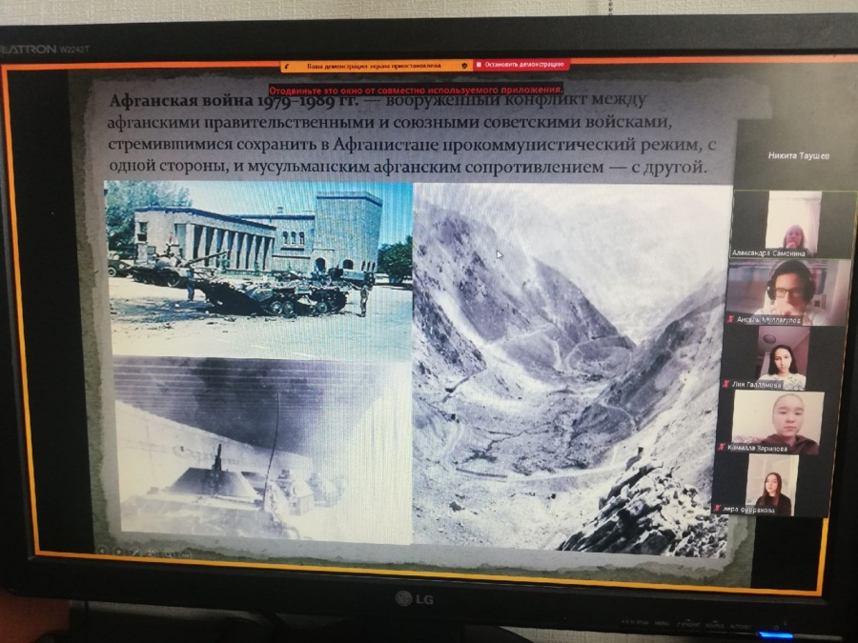

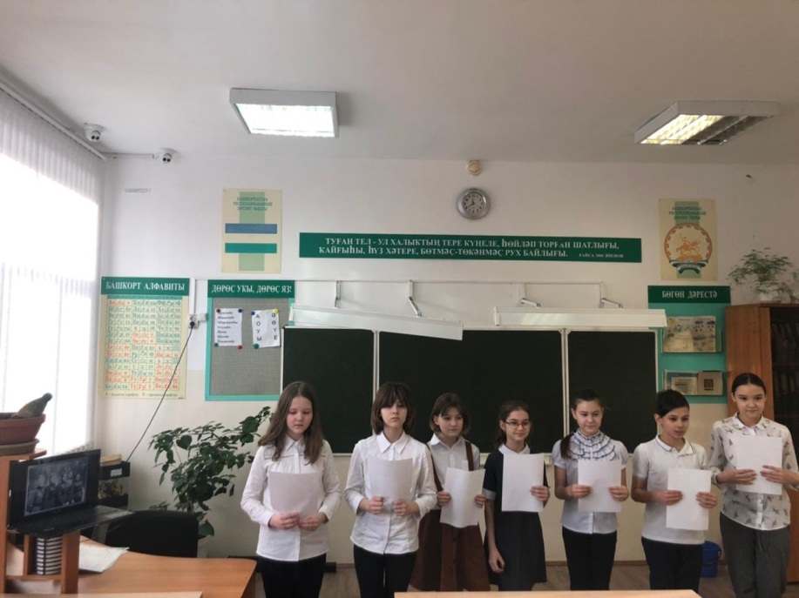
- 3 декабря 2020 года учащиеся нашей гимназии приняли участие в возложении цветов к вечному огню мемориального комплекса «Думы солдата», в память о тех, кто отдал свои жизни, встав на защиту Родины
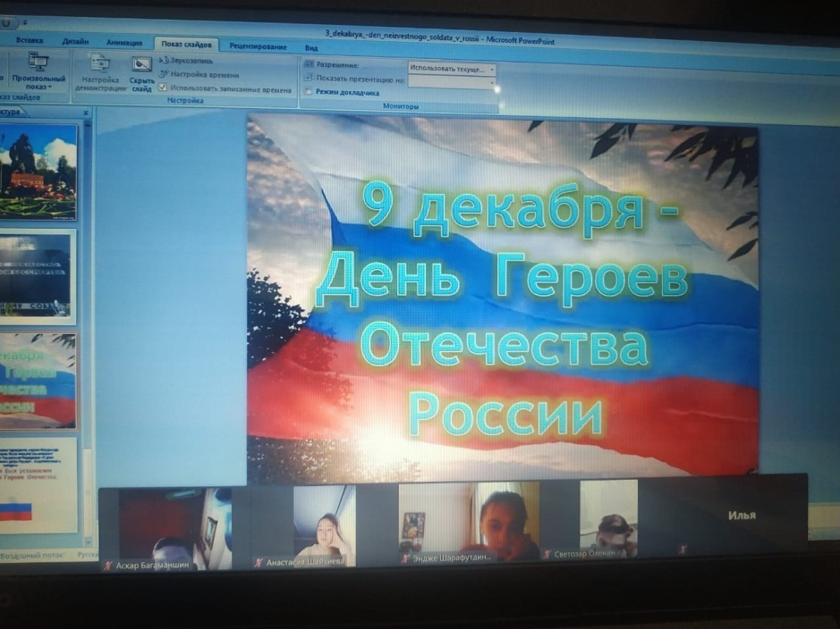

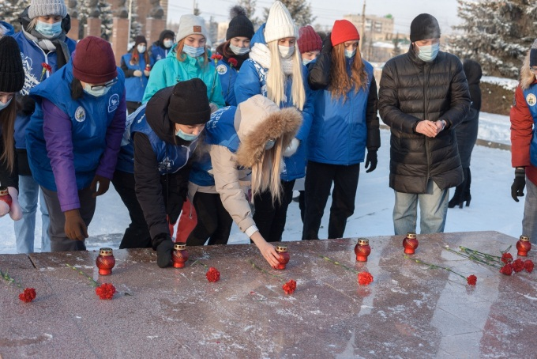

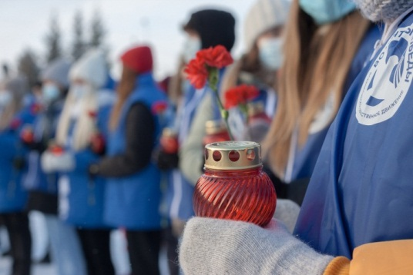
- Уроки Мужества
Для учеников 2 классов проведены Уроки Мужества, посвящённые памятному дню - Дню Неизвестного Солдата.
Урок Мужества провел Георгий Астафуров, ученик 11Б класса, волонтёр Победы, курсант военно- патриотического клуба "Юный армеец" при Центре
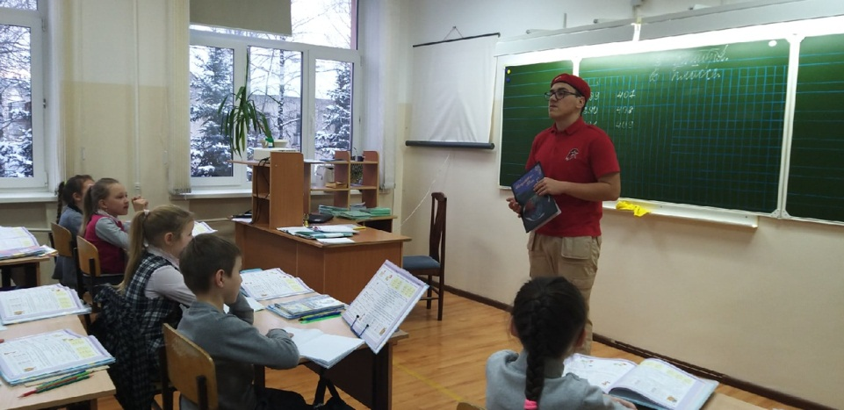
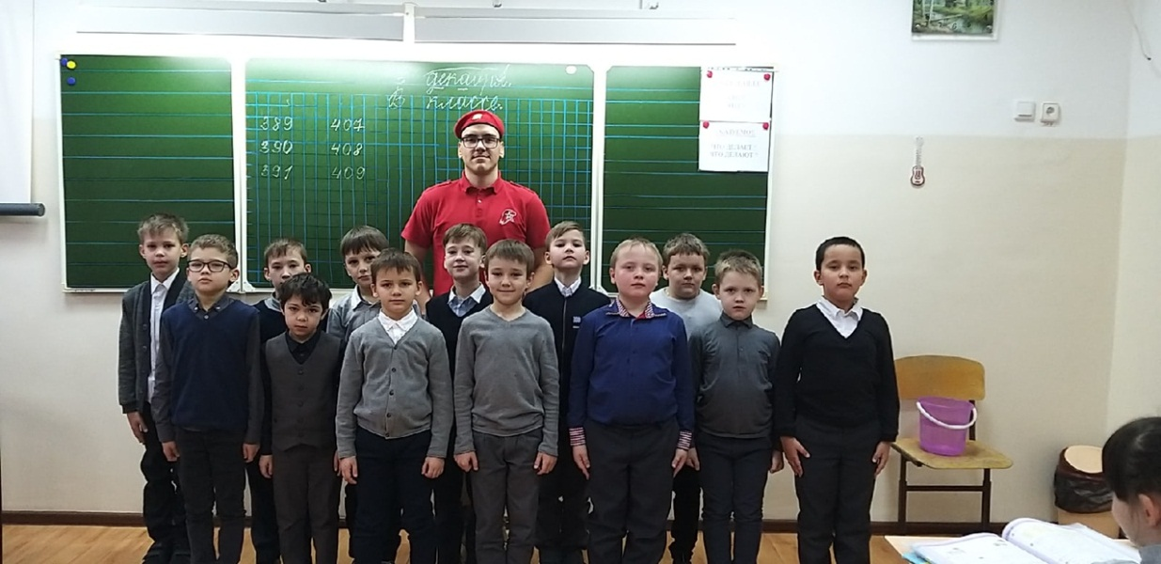

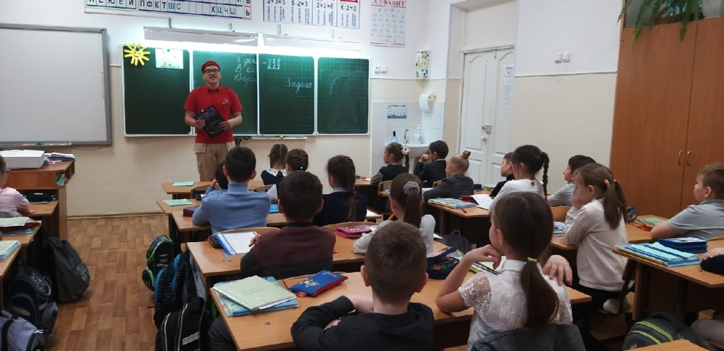
- В рамках мероприятий, посвященных Дню Защитника Отчества, учащиеся подготовили видеоролики, в которых исполнили песни военных лет.Изготовили боевые листы

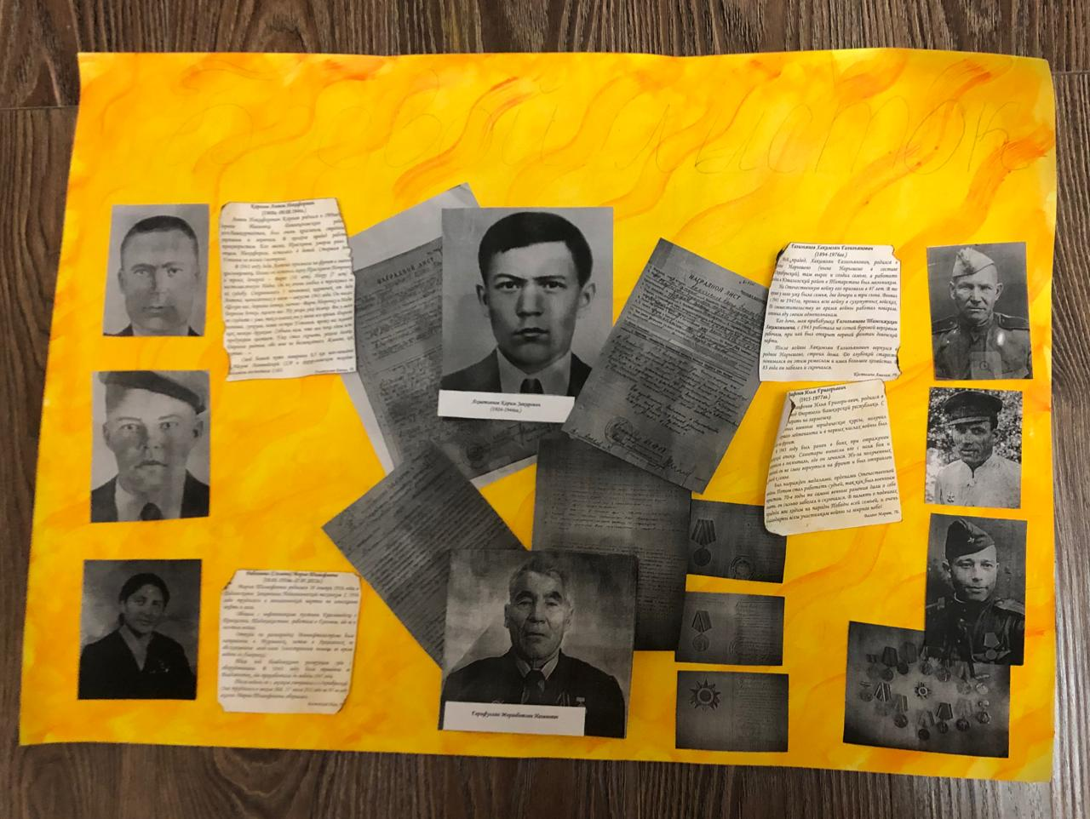
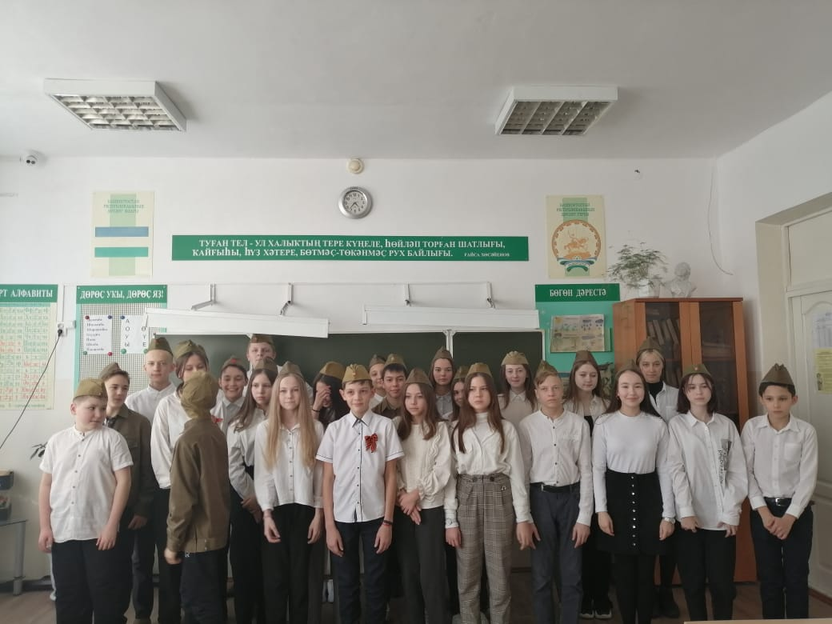
- Сбор и систематизация материалов об учителях, выпускниках гимназии, об участниках ВОВ и локальных воин
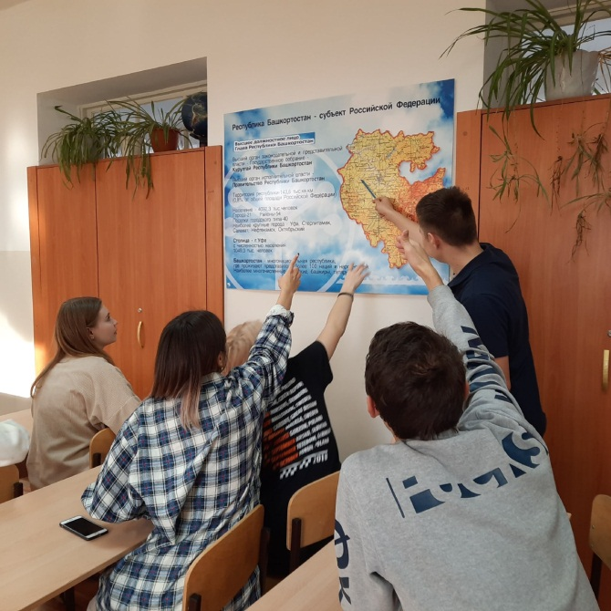
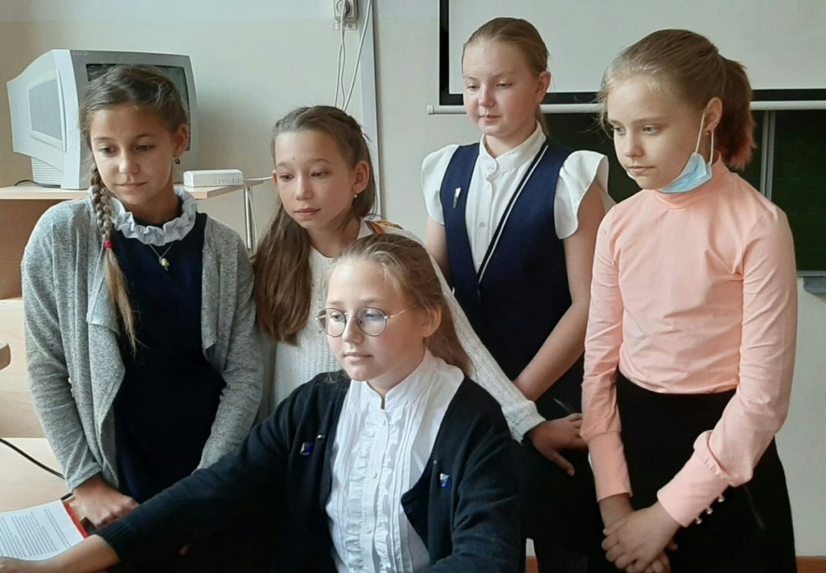
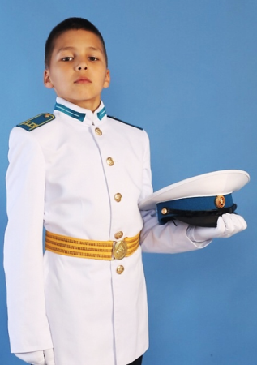Баширов Джамиль Венерович -воспитанник Оренбургского Президентского Кадетского училища Министерства обороны Российской Федерации
Угненко Данил Александрович –воспитанник Елабужского Суворовского военного училища Министерства внутренних дел Российской Федерации
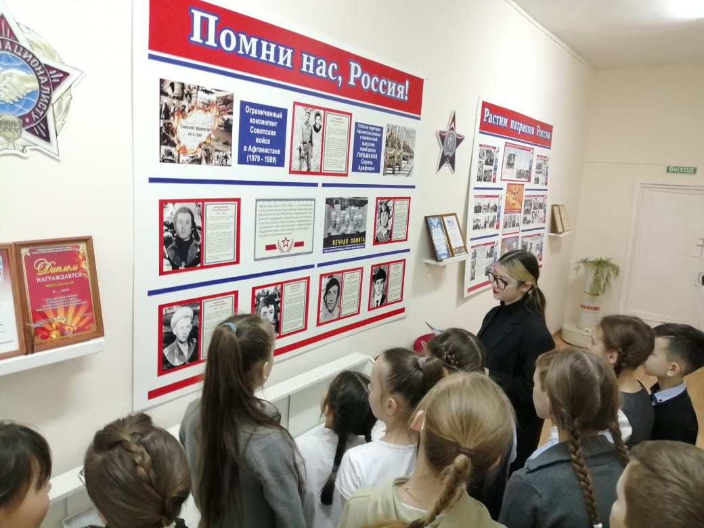
- Организация и проведение экскурсий по залам музея для учащихся гимназии и других школ города

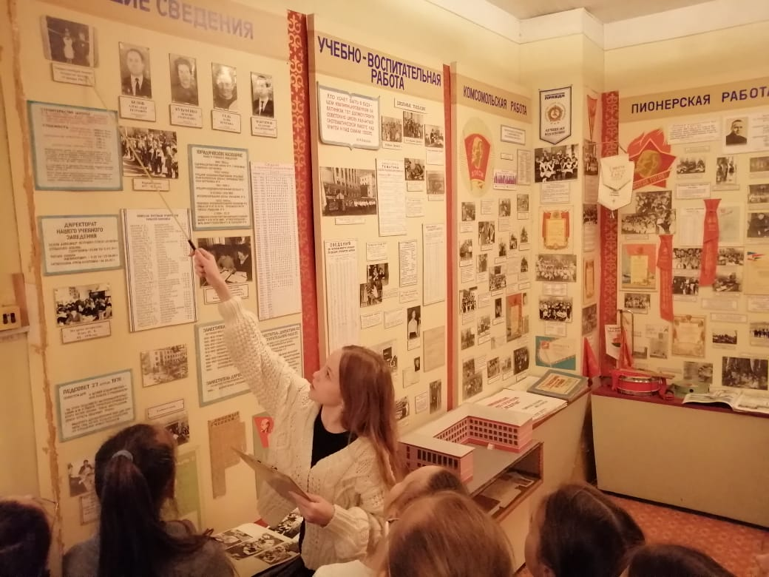
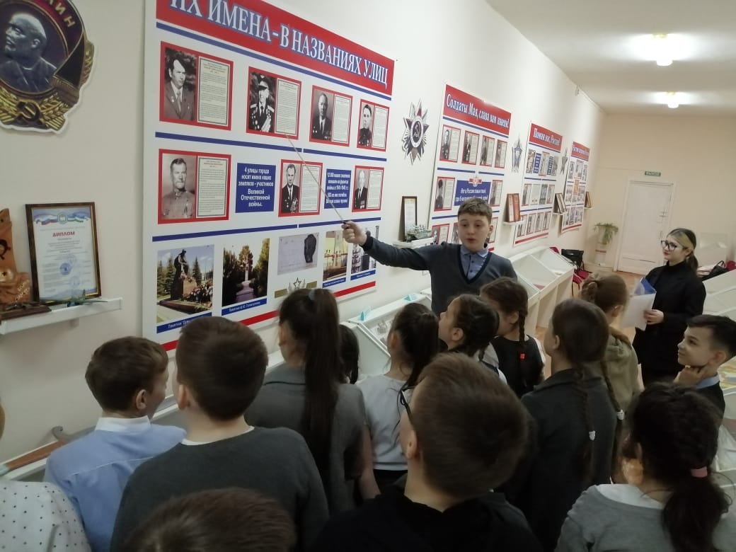
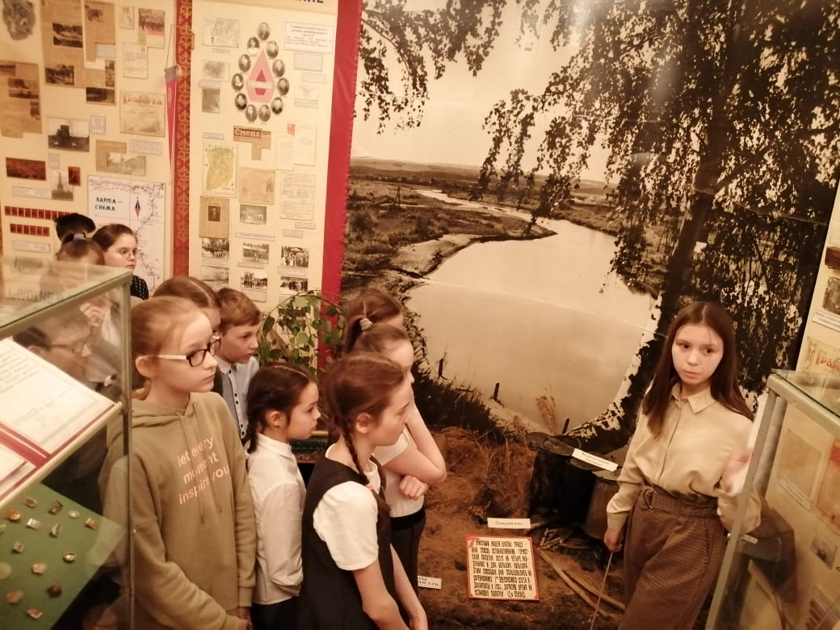
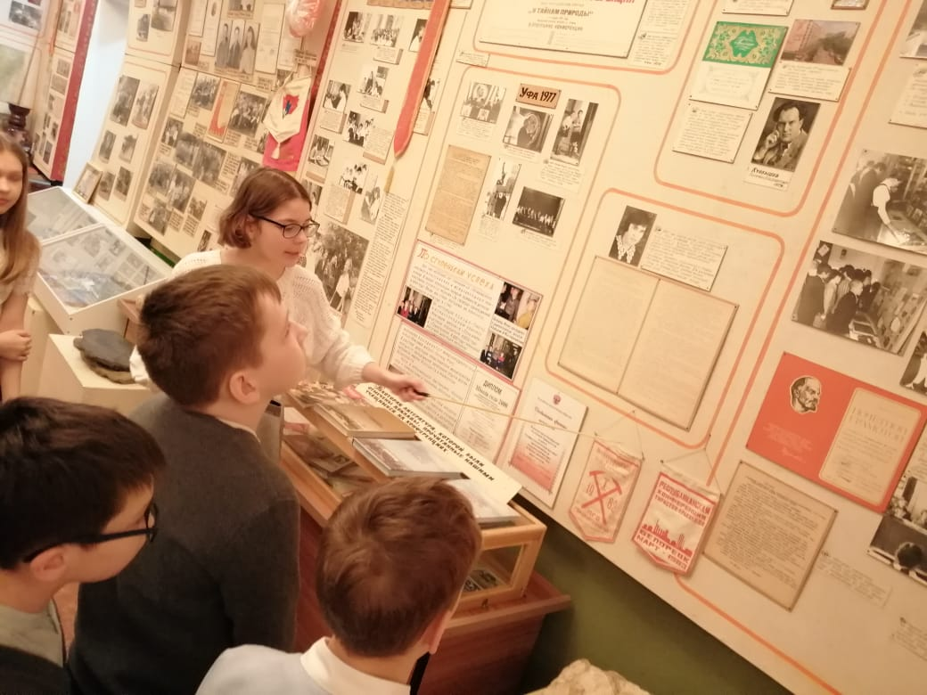
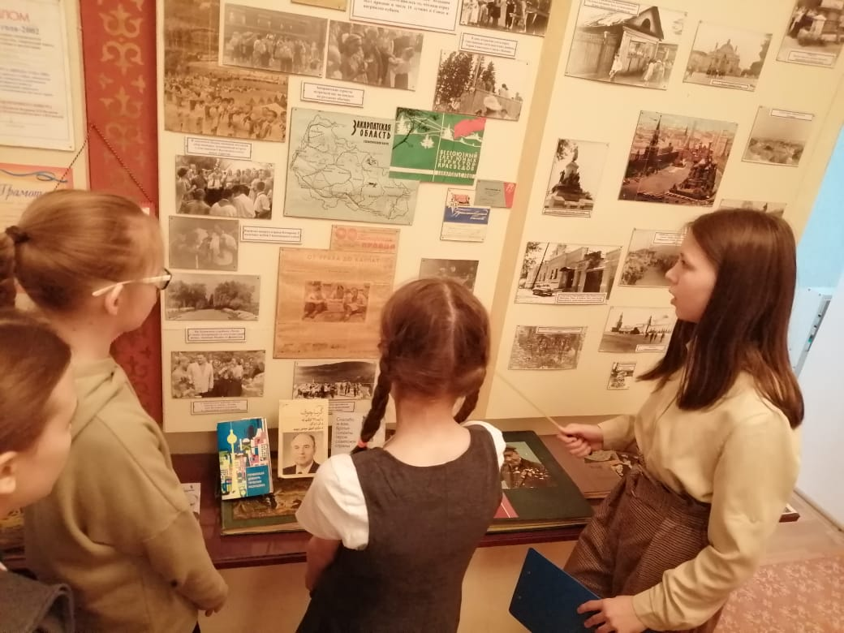Проведение ознакомительной экскурсии для учащихся 1 классов

- 19 февраля наш школьный туристско –краеведческий музей посетил чемпион мира по греко-римской борьбе- Теплоухов Василий. Экскурсоводы провели для гостей занимательную экскурсию по нашему музею. Василий Теплоухов написал слова благодарности в Книге отзывов музея

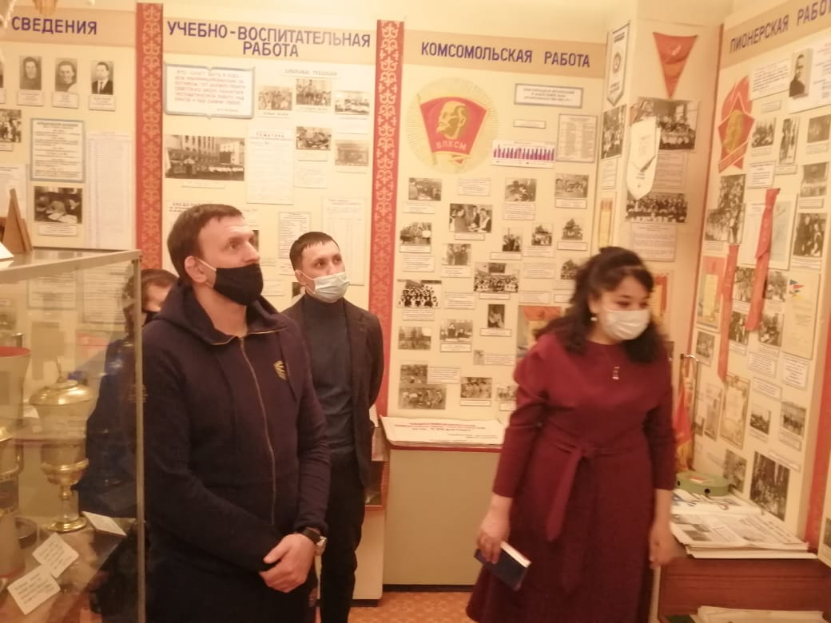

- 25 февраля состоялась защита работ муниципального этапа Республиканского конкурса юных экскурсоводов «По малой родине моей». Ученик 9А класса Оленин Светозар в номинации «Природоведческая экскурсия» представил работу
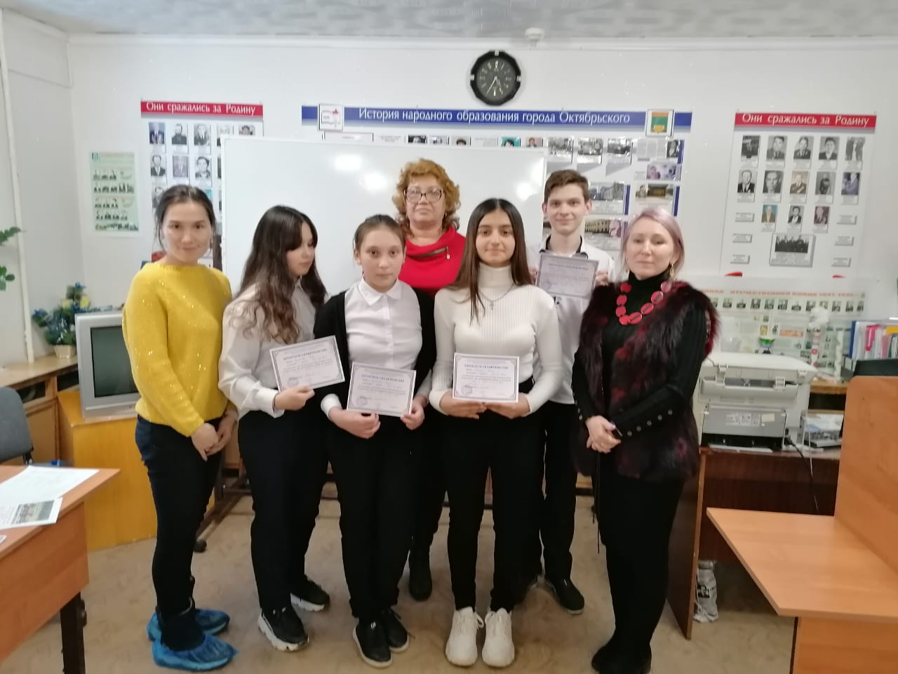

«В Башкортостане озеро Талкас
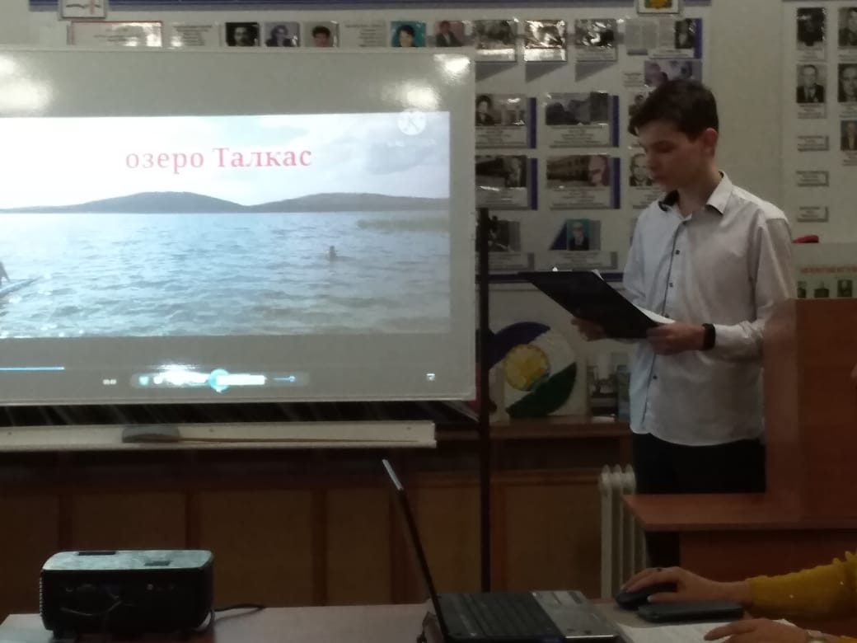
Сверкает, словно гранями алмаз!»

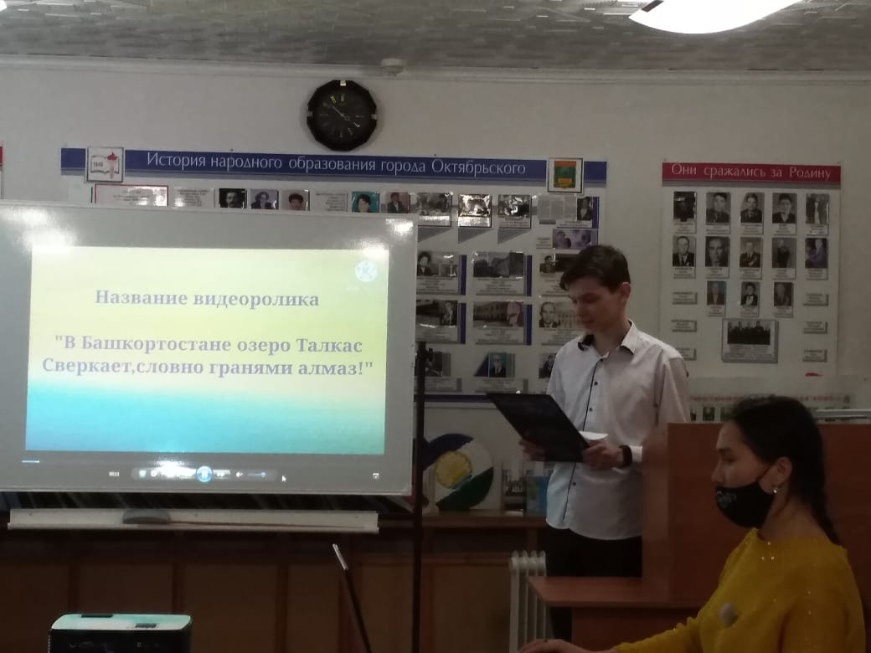

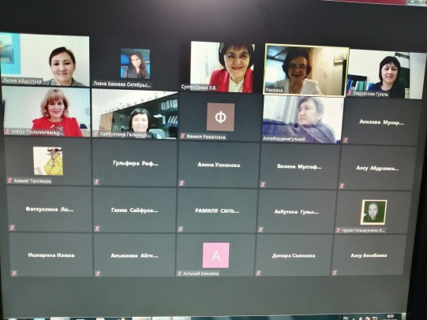
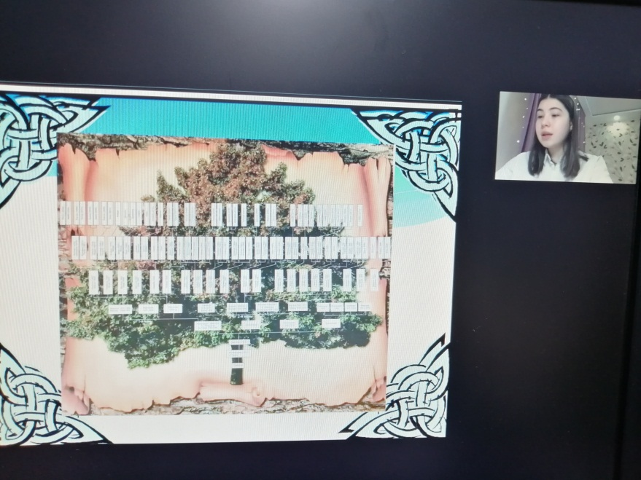
- 12 января 2021 года Галиева Аделя выступила и стала призером НПК «Дорогами Отечества»

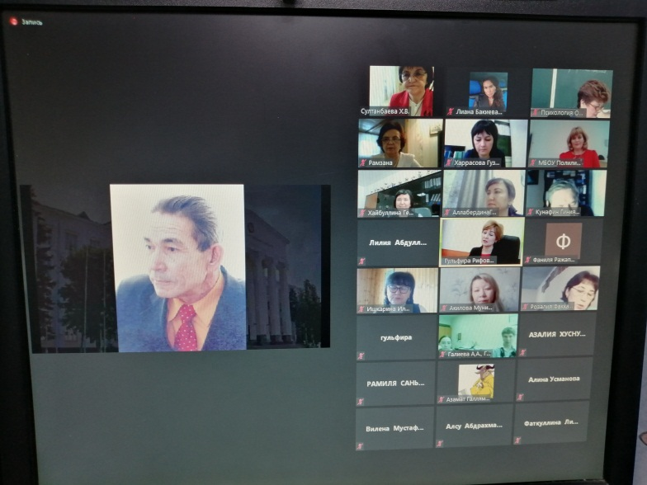
- Также в феврале 2021 года учащиеся нашей гимназии под руководством Бакиевой Л.И. стали участниками всероссийской конференции, посвященной 80-летию Р.Азнагулова
Научно-исследовательская работа:
- Городской конкурс творческих работ «Моя родословная»-Галиева Аделя-2 место
- Муниципальный этап республиканского конкурса «Лучший музей»-1 место
- Муниципальный этап Всероссийского конкурса исследовательских работ краеведческих работ обучающихся «Отчество»-Галиева Аделя-призер
- Городская научно-практическая конференция школьников «Культура.Интеллект.Наука»-Галиева Аделя-2 место
- Республиканский этап Всероссийского конкурса на знание государственной символики РФ и Рб среди обучающихся ОО-Валиуллина Риана-3 место
- Республиканский этап Всероссийского конкурса на знание государственной символики РФ и Рб среди обучающихся ОО-Салимшин Даниэль-2 место
- Республиканский туристко-краеведческий конкурс для детей с особыми образовательными потребностями «своей Отчизне пою я песню»-Ридигер Максим-1 место
- Республиканский туристко-краеведческий конкурс для детей с особыми образовательными потребностями «своей Отчизне пою я песню»-Алферова София-1 место
- Республиканский туристко-краеведческий конкурс для детей с особыми образовательными потребностями «своей Отчизне пою я песню»-2 место
- Республиканский туристко-краеведческий конкурс для детей с особыми образовательными потребностями «своей Отчизне пою я песню»-Кагирова Камилля-3 место
- Республиканский этап Всероссийского конкурса активистов школьных музеев среди обучающихся с ограниченными возможностями здоровья-Кагирова Камилля-дипломант
- Всероссийский конкурс активистов школьных музеев среди обучающихся с ограниченными возможностями здоровья «Россия-родина моя»-Кагирова Камилля-призер
- Республиканский конкурс «Башкирский сувенир» среди обучающихся и педагогических работников ОУ-Хасанов Данил-2 место
- Республиканский конкурс «Башкирский сувенир» среди обучающихся и педагогических работников ОУ -Оленин Светозар-1 место
- Республиканский конкурс «Башкирский сувенир» среди обучающихся и педагогических работников ОУ-Янская Кристина-2 место
- Республиканский конкурс «Башкирский сувенир» среди обучающихся и педагогических работников ОУ-Шайхиев Степан-2 место
- Республиканский конкурс «Башкирский сувенир» среди обучающихся и педагогических работников ОУ-Хафизов Данис-1 место

Руководитель школьного туристско-краеведческого музея Л.И.Бакиева

